UNIVERSIDAD PRIVADA FRANZ TAMAYO
FACULTAD DE INGENIERÍA
CARRERA DE INGENIERÍA EN SISTEMAS

EXAMEN PRÁCTICO HITO 3
PRUEBAS DE CAJA NEGRA, CAJA BLANCA, GHERKIN Y REGISTRO DE DEFECTOS
CASO: "SAUCEDEMO (SWAG LABS)"
ESTUDIANTE:
- Jhorddy Danner Condori Mamani
MATERIA:
- Testing, Quality Assurance
DOCENTE:
- Ing. Reynel Sanchez Chuquimia

LA PAZ - BOLIVIA
GESTIÓN II - 2026
Índice
1. Pruebas de caja negra 1
1.1. Funcionalidades y alcance 1
1.2. Criterios de aceptación 1
1.3. Técnicas de diseño aplicadas 2
2. Casos de prueba 3
3. Ejecución 8
4. Defectos y resultados 17
4.1. Resumen de ejecución 17
4.2. Defectos encontrados 17
4.3. Métricas 17
4.4. Matriz de trazabilidad 18
4.5. Análisis de los resultados 18
4.6. Reporte del defecto BUG-01-F 19
5. Análisis de caja blanca 20
5.1. Decisiones y condiciones simples 20
5.2. Criterio de cobertura 20
5.3. Mínimo de casos 20
5.4. Casos diseñados 21
5.5. Ajuste necesario 21
5.6. Valores límite 22
6. Escenarios Gherkin 23
6.1. Inicio de sesión 23
6.2. Checkout 23
6.3. Relación con los casos de prueba 24
7. Organización en Git y GitHub 25
7.1. Estructura del repositorio 25
7.2. Comandos utilizados 25
7.3. Issues y tablero 25
8. Conclusiones 27
9. Recomendaciones 27
10. Referencias 27

1. Pruebas de caja negra
El presente documento registra el examen práctico del Hito 3 de la materia. Las pruebas se aplicaron sobre SauceDemo (Swag Labs), una tienda en línea que Sauce Labs publica para practicar pruebas funcionales. Se diseñaron cinco casos de caja negra sobre tres funcionalidades, se ejecutaron sobre el sitio en funcionamiento y se analizaron sus resultados. De esa ejecución surgió un defecto de severidad alta.
El documento incluye además el análisis de caja blanca de un fragmento de código Python, los escenarios en Gherkin y la organización del trabajo en GitHub. La ejecución se realizó el 20 de octubre de 2026 sobre la versión pública del sitio.

1.1. Funcionalidades y alcance
La selección siguió tres criterios: impacto económico, riesgo de la operación y frecuencia de uso. Se priorizó el checkout, que es el paso donde se concreta la venta, y a continuación el carrito y el acceso a la tienda.
ID | Funcionalidad | Módulo | Casos
F-01 | Inicio de sesión | Login | TC-01, TC-02
F-02 | Gestión del carrito de compras | Carrito | TC-03
F-03 | Datos del comprador y confirmación de compra | Checkout | TC-04, TC-05
Tabla 1. Funcionalidades seleccionadas para las pruebas de caja negra
Fuente: Elaboración propia
Quedaron fuera del alcance los usuarios de demostración que simulan fallas a propósito (problem_user, error_user, performance_glitch_user y visual_user), el ordenamiento del catálogo y el menú lateral. Tampoco se incluyen pruebas no funcionales, conforme a la consigna del examen.

1.2. Criterios de aceptación
F-01. Inicio de sesión:
- Un usuario habilitado accede al catálogo con sus credenciales.
- Un usuario bloqueado no accede y recibe un mensaje que indica el bloqueo.
F-02. Carrito:
- Agregar un producto incrementa el contador del carrito.
- Retirar un producto lo elimina de la lista y reduce el contador.
F-03. Checkout:
- El formulario no avanza mientras falte un dato obligatorio e indica cuál falta.
- Una compra sin productos no puede confirmarse.

1.3. Técnicas de diseño aplicadas
La técnica se eligió según la forma de la regla que debía verificarse. Donde las entradas se agrupan en clases con el mismo comportamiento se aplicó partición de equivalencia. Donde el comportamiento cambia en un umbral se aplicaron valores límite.
Técnica | Casos | Justificación
Partición de equivalencia | TC-01, TC-02, TC-03, TC-04 | Las entradas forman clases de comportamiento idéntico: usuario habilitado o bloqueado, campo completo o vacío, producto agregado o retirado
Valores límite | TC-05 | La cantidad de productos del carrito tiene su límite inferior en cero, el punto donde la compra debería dejar de ser posible
Tabla 2. Técnicas de diseño aplicadas por caso
Fuente: Elaboración propia

2. Casos de prueba
Se diseñaron cinco casos, dos positivos y tres negativos. El resultado esperado de cada caso quedó definido antes de su ejecución. Los negativos tienen más peso en el conjunto porque los errores suelen aparecer cuando el usuario hace algo que el sistema no espera, y el defecto encontrado lo confirma.

Caso TC-01
ID DEL TC |  | TC-01 |  | PRIORIDAD |  | Alta
TÍTULO |  | Inicio de sesión con credenciales válidas |  | TIPO |  | Funcional positiva
MÓDULO |  | Login |  | AMBIENTE |  | Producción pública (demo)
¿QUÉ SE QUIERE VALIDAR? |  | Verificar que un usuario válido accede al catálogo de productos.
Estado inicial |  | Página de login abierta, sin sesión iniciada.
Usuario / permisos |  | standard_user (usuario de demostración habilitado).
Configuración |  | Chromium 156, resolución 1280x800, sin extensiones.
Dato |  | Valor |  | Origen |  | Observación
Usuario |  | standard_user |  | Ambiente |  | Publicado en la página de login
Contraseña |  | secret_sauce |  | Ambiente |  | Común a todos los usuarios
# | Paso / acción |  | Dato utilizado |  | Resultado esperado
1 | Escribir el usuario en Username |  | standard_user |  | El campo muestra el usuario
2 | Escribir la contraseña en Password |  | secret_sauce |  | El campo oculta los caracteres
3 | Pulsar Login |  | - |  | Se carga /inventory.html con el título Products
CRITERIO DE ÉXITO |  | El usuario entra al catálogo de productos.
Tabla 3. Caso de prueba TC-01
Fuente: Elaboración propia

Caso TC-02
ID DEL TC |  | TC-02 |  | PRIORIDAD |  | Alta
TÍTULO |  | Inicio de sesión con usuario bloqueado |  | TIPO |  | Funcional negativa
MÓDULO |  | Login |  | AMBIENTE |  | Producción pública (demo)
¿QUÉ SE QUIERE VALIDAR? |  | Verificar que un usuario bloqueado no ingresa y recibe un mensaje claro.
Estado inicial |  | Página de login abierta, sin sesión iniciada.
Usuario / permisos |  | locked_out_user (usuario de demostración bloqueado).
Configuración |  | Chromium 156, resolución 1280x800, sin extensiones.
Dato |  | Valor |  | Origen |  | Observación
Usuario |  | locked_out_user |  | Ambiente |  | Publicado en la página de login
Contraseña |  | secret_sauce |  | Ambiente |  | Común a todos los usuarios
# | Paso / acción |  | Dato utilizado |  | Resultado esperado
1 | Escribir el usuario en Username |  | locked_out_user |  | El campo muestra el usuario
2 | Escribir la contraseña en Password |  | secret_sauce |  | El campo oculta los caracteres
3 | Pulsar Login |  | - |  | Se permanece en el login con un mensaje de usuario bloqueado
CRITERIO DE ÉXITO |  | El acceso se rechaza y se informa que el usuario está bloqueado.
Tabla 4. Caso de prueba TC-02
Fuente: Elaboración propia

Caso TC-03
ID DEL TC |  | TC-03 |  | PRIORIDAD |  | Alta
TÍTULO |  | Agregar dos productos y eliminar uno desde el carrito |  | TIPO |  | Funcional positiva
MÓDULO |  | Carrito |  | AMBIENTE |  | Producción pública (demo)
¿QUÉ SE QUIERE VALIDAR? |  | Verificar que el carrito y su contador se actualizan al agregar y eliminar productos.
Estado inicial |  | Sesión iniciada y carrito vacío.
Usuario / permisos |  | standard_user.
Configuración |  | Chromium 156, resolución 1280x800, sin extensiones.
Dato |  | Valor |  | Origen |  | Observación
Producto 1 |  | Sauce Labs Backpack |  | Ambiente |  | USD 29,99
Producto 2 |  | Sauce Labs Bike Light |  | Ambiente |  | USD 9,99
# | Paso / acción |  | Dato utilizado |  | Resultado esperado
1 | Pulsar Add to cart en el primer producto |  | Sauce Labs Backpack |  | El contador del carrito muestra 1
2 | Pulsar Add to cart en el segundo producto |  | Sauce Labs Bike Light |  | El contador muestra 2
3 | Abrir el carrito |  | - |  | Se listan los dos productos
4 | Pulsar Remove en Sauce Labs Bike Light |  | - |  | El producto sale de la lista y el contador muestra 1
CRITERIO DE ÉXITO |  | El carrito contiene solo Sauce Labs Backpack y el contador indica 1.
Tabla 5. Caso de prueba TC-03
Fuente: Elaboración propia

Caso TC-04
ID DEL TC |  | TC-04 |  | PRIORIDAD |  | Media
TÍTULO |  | Checkout con campos obligatorios vacíos |  | TIPO |  | Funcional negativa
MÓDULO |  | Checkout |  | AMBIENTE |  | Producción pública (demo)
¿QUÉ SE QUIERE VALIDAR? |  | Verificar que el formulario de checkout exige First Name, Last Name y Postal Code.
Estado inicial |  | Sauce Labs Backpack en el carrito.
Usuario / permisos |  | standard_user.
Configuración |  | Chromium 156, resolución 1280x800, sin extensiones.
Dato |  | Valor |  | Origen |  | Observación
First Name |  | Ana |  | Generado |  | Se completa en el paso 3
Last Name |  | Quispe |  | Generado |  | Se completa en el paso 4
Postal Code |  | (vacío) |  | Generado |  | Se deja vacío a propósito
# | Paso / acción |  | Dato utilizado |  | Resultado esperado
1 | Abrir el carrito y pulsar Checkout |  | - |  | Se carga Checkout: Your Information
2 | Pulsar Continue con todo vacío |  | - |  | Mensaje Error: First Name is required
3 | Completar First Name y pulsar Continue |  | Ana |  | Mensaje Error: Last Name is required
4 | Completar Last Name y pulsar Continue |  | Quispe |  | Mensaje Error: Postal Code is required; no se avanza
CRITERIO DE ÉXITO |  | El sistema no avanza mientras falte un campo obligatorio e indica cuál falta.
Tabla 6. Caso de prueba TC-04
Fuente: Elaboración propia

Caso TC-05
ID DEL TC |  | TC-05 |  | PRIORIDAD |  | Alta
TÍTULO |  | Checkout con el carrito vacío |  | TIPO |  | Funcional negativa
MÓDULO |  | Checkout |  | AMBIENTE |  | Producción pública (demo)
¿QUÉ SE QUIERE VALIDAR? |  | Verificar que no se puede completar una compra sin productos en el carrito.
Estado inicial |  | Carrito vacío.
Usuario / permisos |  | standard_user.
Configuración |  | Chromium 156, resolución 1280x800, sin extensiones.
Dato |  | Valor |  | Origen |  | Observación
First Name |  | Ana |  | Generado |  | -
Last Name |  | Quispe |  | Generado |  | -
Postal Code |  | 0000 |  | Generado |  | -
# | Paso / acción |  | Dato utilizado |  | Resultado esperado
1 | Abrir el carrito sin agregar productos |  | - |  | El carrito aparece vacío
2 | Pulsar Checkout |  | - |  | El botón está deshabilitado o se avisa que el carrito está vacío
3 | Si se permite avanzar, completar el formulario y pulsar Continue |  | Ana / Quispe / 0000 |  | No se muestra un resumen sin productos
4 | Pulsar Finish |  | - |  | No se registra ninguna orden
CRITERIO DE ÉXITO |  | La compra se bloquea porque no hay productos.
Tabla 7. Caso de prueba TC-05
Fuente: Elaboración propia

3. Ejecución
Los cinco casos se ejecutaron sobre el sitio en funcionamiento mediante un script de Playwright que reproduce las acciones del usuario y guarda una captura en cada paso relevante. El script está en el repositorio, de modo que la ejecución puede repetirse y comprobarse. El conjunto se corrió tres veces y el resultado fue el mismo en las tres.
Fecha de ejecución | 20 de octubre de 2026
Aplicación | SauceDemo (Swag Labs), https://www.saucedemo.com/
Versión | Versión pública disponible a la fecha de ejecución
Sistema operativo | Windows 10 Pro
Navegador | Chromium 156.0.8078.4, resolución 1280x800
Herramientas | Playwright 1.64, pytest 9.1, coverage.py, Git y GitHub
Usuarios | standard_user y locked_out_user, contraseña secret_sauce
Tabla 8. Ambiente de ejecución de las pruebas
Fuente: Elaboración propia
Funcionalidad | Casos ejecutados | PASS | FAIL
F-01 Inicio de sesión | 2 | 2 | 0
F-02 Carrito | 1 | 1 | 0
F-03 Checkout | 2 | 1 | 1
Total | 5 | 4 | 1
Tabla 9. Resultado de la ejecución por funcionalidad
Fuente: Elaboración propia
A continuación se presenta el registro de cada caso con su resultado observado. La evidencia de cada registro aparece después de su tabla, desde la Figura 1 hasta la Figura 9.

TC-01. Inicio de sesión con credenciales válidas
ID DEL TC |  | TC-01 |  | EJECUTADO POR |  | Jhorddy Danner Condori Mamani
FECHA |  | 20/10/2026 |  | HORA |  | 21:15
AMBIENTE |  | Producción pública (demo) |  | VERSIÓN |  | Publicada al 20/10/2026
☒ PASS |  | ☐ FAIL |  | ☐ BLOCKED |  | ☐ NOT RUN
¿QUÉ OCURRIÓ REALMENTE? |  | El sistema abrió https://www.saucedemo.com/inventory.html con el título Products y el ícono del carrito.
COMPARACIÓN |  | Coincide con lo esperado.
# | Paso ejecutado |  | Resultado observado |  | Estado |  | Observación
1 | Escribir el usuario en Username |  | El campo mostró standard_user |  | PASS |  | -
2 | Escribir la contraseña en Password |  | El campo ocultó la contraseña |  | PASS |  | -
3 | Pulsar Login |  | Se cargó /inventory.html con el título Products |  | PASS |  | Seis productos visibles
Tipo |  | Captura de pantalla
Nombre o referencia |  | TC-01_login_exitoso
Descripción |  | Catálogo cargado después del inicio de sesión
DESVIACIÓN ENCONTRADA |  | No aplica
REFERENCIA DEL DEFECTO |  | N/A
OBSERVACIONES |  | Ejecución automatizada con Playwright; resultado repetido en tres corridas.
Tabla 10. Registro de ejecución del caso TC-01
Fuente: Elaboración propia
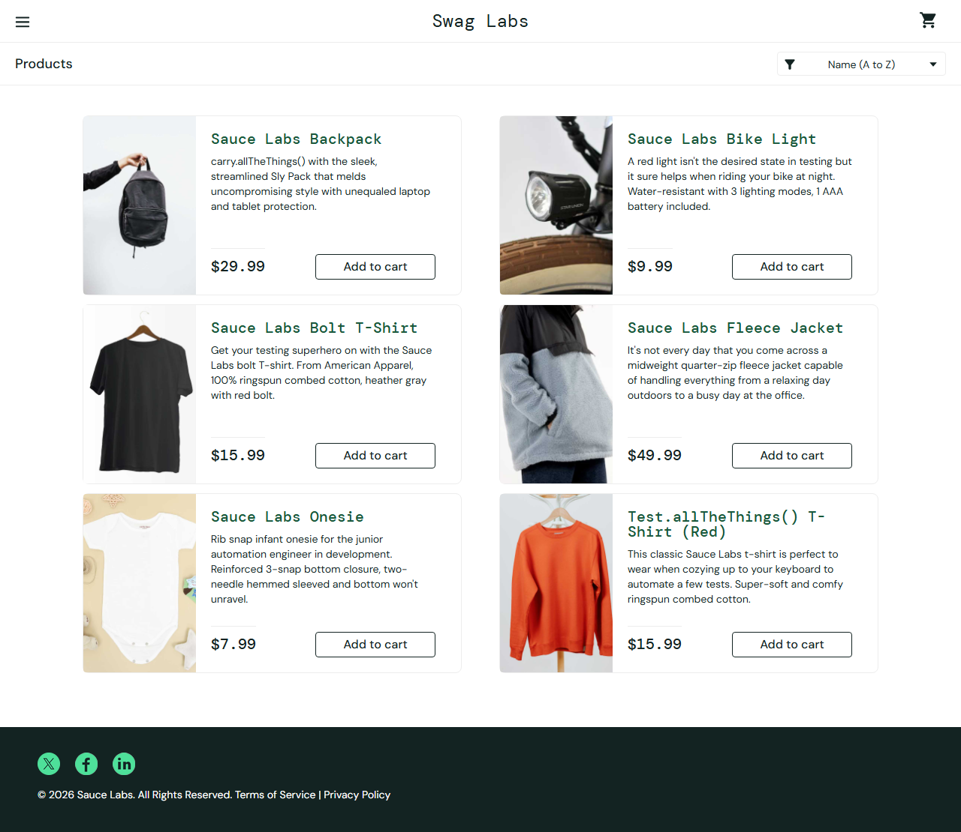
Figura 1. Catálogo cargado después del inicio de sesión (TC-01)
Fuente: Captura de pantalla de SauceDemo durante la ejecución

TC-02. Inicio de sesión con usuario bloqueado
ID DEL TC |  | TC-02 |  | EJECUTADO POR |  | Jhorddy Danner Condori Mamani
FECHA |  | 20/10/2026 |  | HORA |  | 21:15
AMBIENTE |  | Producción pública (demo) |  | VERSIÓN |  | Publicada al 20/10/2026
☒ PASS |  | ☐ FAIL |  | ☐ BLOCKED |  | ☐ NOT RUN
¿QUÉ OCURRIÓ REALMENTE? |  | El sistema permaneció en el login y mostró «Epic sadface: Sorry, this user has been locked out.».
COMPARACIÓN |  | Coincide con lo esperado.
# | Paso ejecutado |  | Resultado observado |  | Estado |  | Observación
1 | Escribir el usuario en Username |  | El campo mostró locked_out_user |  | PASS |  | -
2 | Escribir la contraseña en Password |  | El campo ocultó la contraseña |  | PASS |  | -
3 | Pulsar Login |  | Mensaje de bloqueo; la URL no cambió |  | PASS |  | Campos marcados en rojo
Tipo |  | Captura de pantalla
Nombre o referencia |  | TC-02_usuario_bloqueado
Descripción |  | Mensaje de usuario bloqueado
DESVIACIÓN ENCONTRADA |  | No aplica
REFERENCIA DEL DEFECTO |  | N/A
OBSERVACIONES |  | Ejecución automatizada con Playwright; resultado repetido en tres corridas.
Tabla 11. Registro de ejecución del caso TC-02
Fuente: Elaboración propia
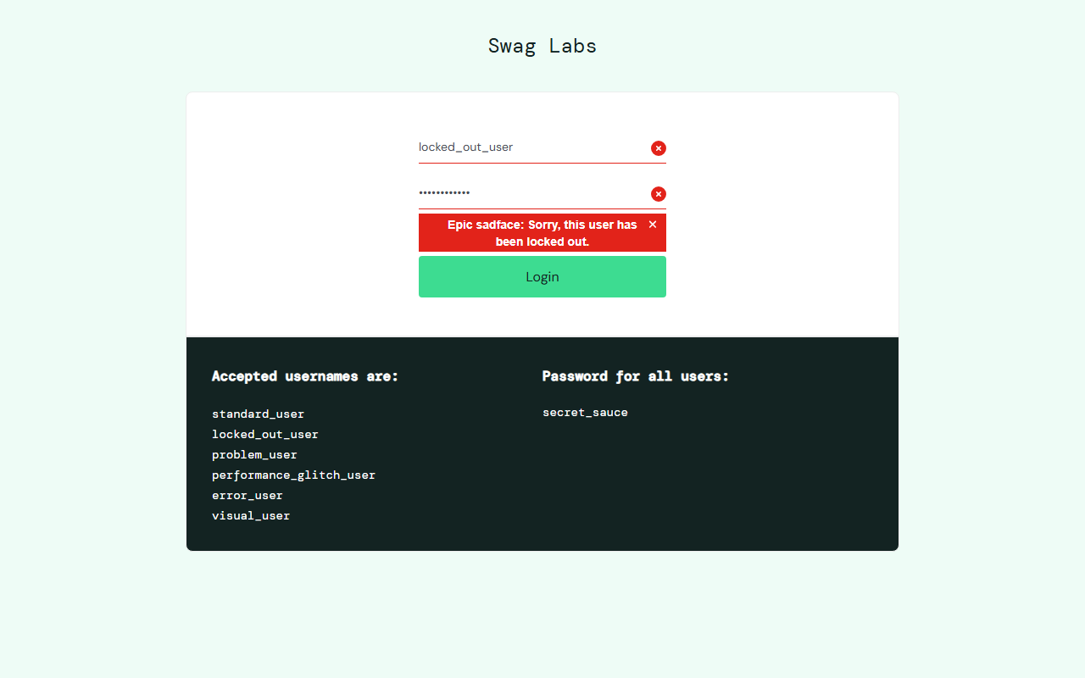
Figura 2. Mensaje de usuario bloqueado (TC-02)
Fuente: Captura de pantalla de SauceDemo durante la ejecución

TC-03. Agregar dos productos y eliminar uno desde el carrito
ID DEL TC |  | TC-03 |  | EJECUTADO POR |  | Jhorddy Danner Condori Mamani
FECHA |  | 20/10/2026 |  | HORA |  | 21:15
AMBIENTE |  | Producción pública (demo) |  | VERSIÓN |  | Publicada al 20/10/2026
☒ PASS |  | ☐ FAIL |  | ☐ BLOCKED |  | ☐ NOT RUN
¿QUÉ OCURRIÓ REALMENTE? |  | El contador pasó de 2 a 1 y el carrito quedó solo con Sauce Labs Backpack.
COMPARACIÓN |  | Coincide con lo esperado.
# | Paso ejecutado |  | Resultado observado |  | Estado |  | Observación
1 | Pulsar Add to cart en el primer producto |  | El contador mostró 1 |  | PASS |  | -
2 | Pulsar Add to cart en el segundo producto |  | El contador mostró 2 |  | PASS |  | -
3 | Abrir el carrito |  | Se listaron los dos productos |  | PASS |  | -
4 | Pulsar Remove en Sauce Labs Bike Light |  | Quedó un producto y el contador mostró 1 |  | PASS |  | -
Tipo |  | 2 capturas de pantalla
Nombre o referencia |  | TC-03a_dos_productos_agregados, TC-03b_producto_eliminado
Descripción |  | Contador del carrito con dos productos; Carrito con un producto después de eliminar el segundo
DESVIACIÓN ENCONTRADA |  | No aplica
REFERENCIA DEL DEFECTO |  | N/A
OBSERVACIONES |  | Ejecución automatizada con Playwright; resultado repetido en tres corridas.
Tabla 12. Registro de ejecución del caso TC-03
Fuente: Elaboración propia
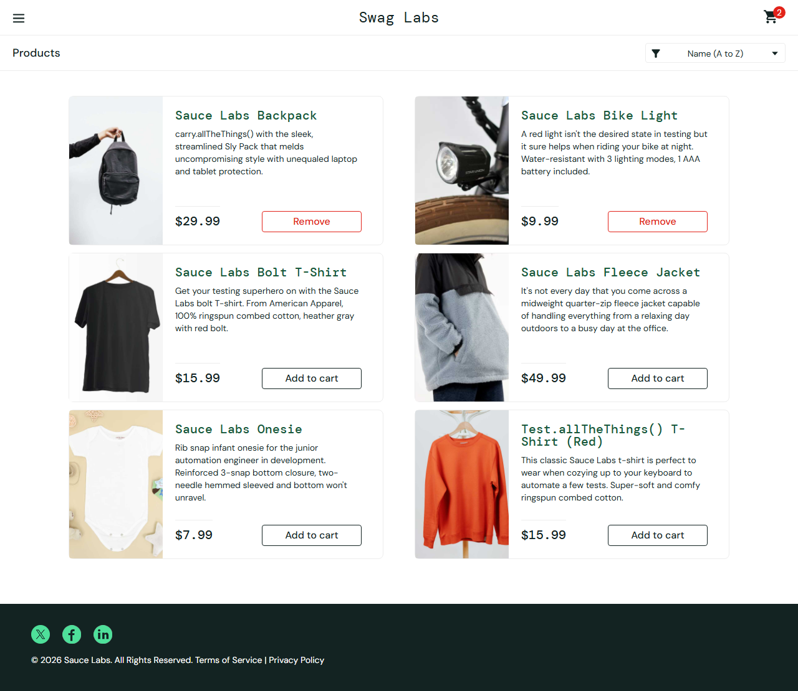
Figura 3. Contador del carrito con dos productos (TC-03)
Fuente: Captura de pantalla de SauceDemo durante la ejecución
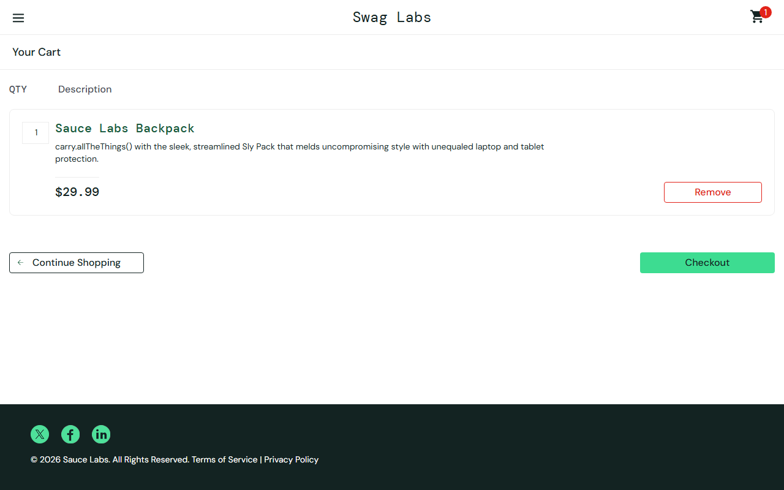
Figura 4. Carrito con un producto después de eliminar el segundo (TC-03)
Fuente: Captura de pantalla de SauceDemo durante la ejecución

TC-04. Checkout con campos obligatorios vacíos
ID DEL TC |  | TC-04 |  | EJECUTADO POR |  | Jhorddy Danner Condori Mamani
FECHA |  | 20/10/2026 |  | HORA |  | 21:15
AMBIENTE |  | Producción pública (demo) |  | VERSIÓN |  | Publicada al 20/10/2026
☒ PASS |  | ☐ FAIL |  | ☐ BLOCKED |  | ☐ NOT RUN
¿QUÉ OCURRIÓ REALMENTE? |  | Se mostraron, en orden, los tres mensajes de error y la página no avanzó.
COMPARACIÓN |  | Coincide con lo esperado.
# | Paso ejecutado |  | Resultado observado |  | Estado |  | Observación
1 | Abrir el carrito y pulsar Checkout |  | Se cargó Checkout: Your Information |  | PASS |  | -
2 | Pulsar Continue con todo vacío |  | Error: First Name is required |  | PASS |  | -
3 | Completar First Name y pulsar Continue |  | Error: Last Name is required |  | PASS |  | -
4 | Completar Last Name y pulsar Continue |  | Error: Postal Code is required |  | PASS |  | La URL siguió en checkout-step-one
Tipo |  | 2 capturas de pantalla
Nombre o referencia |  | TC-04a_sin_first_name, TC-04b_sin_postal_code
Descripción |  | Validación del nombre obligatorio; Validación del código postal obligatorio
DESVIACIÓN ENCONTRADA |  | No aplica
REFERENCIA DEL DEFECTO |  | N/A
OBSERVACIONES |  | Ejecución automatizada con Playwright; resultado repetido en tres corridas.
Tabla 13. Registro de ejecución del caso TC-04
Fuente: Elaboración propia
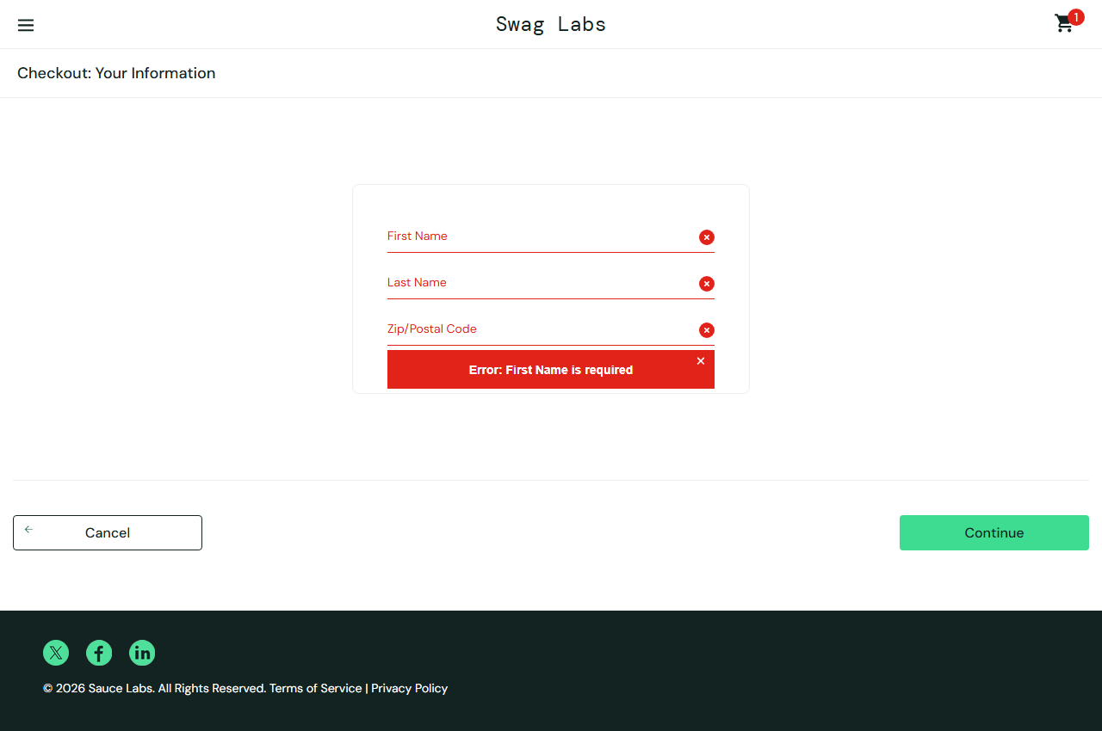
Figura 5. Validación del nombre obligatorio (TC-04)
Fuente: Captura de pantalla de SauceDemo durante la ejecución
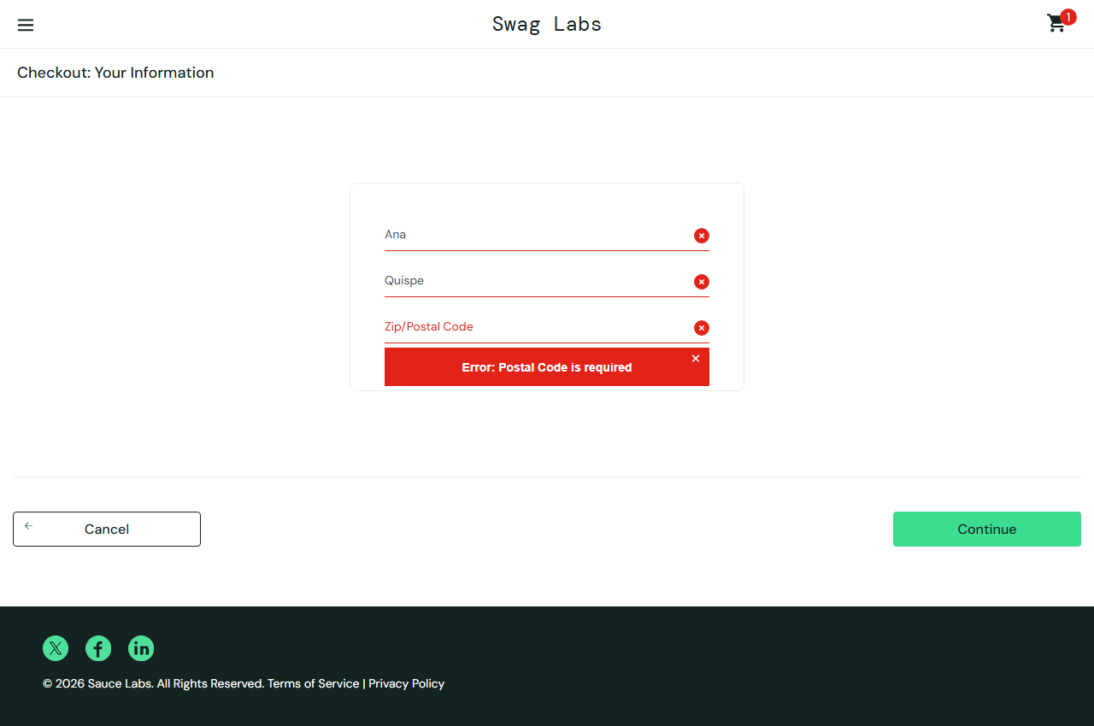
Figura 6. Validación del código postal obligatorio (TC-04)
Fuente: Captura de pantalla de SauceDemo durante la ejecución

TC-05. Checkout con el carrito vacío
ID DEL TC |  | TC-05 |  | EJECUTADO POR |  | Jhorddy Danner Condori Mamani
FECHA |  | 20/10/2026 |  | HORA |  | 21:15
AMBIENTE |  | Producción pública (demo) |  | VERSIÓN |  | Publicada al 20/10/2026
☐ PASS |  | ☒ FAIL |  | ☐ BLOCKED |  | ☐ NOT RUN
¿QUÉ OCURRIÓ REALMENTE? |  | El sistema permitió llegar al formulario, mostró un resumen con Total: $0.00 y confirmó la orden con «Thank you for your order!».
COMPARACIÓN |  | No coincide. Se esperaba que la compra se bloqueara en el paso 2.
# | Paso ejecutado |  | Resultado observado |  | Estado |  | Observación
1 | Abrir el carrito sin agregar productos |  | El carrito apareció vacío |  | PASS |  | Checkout habilitado
2 | Pulsar Checkout |  | Se abrió Checkout: Your Information |  | FAIL |  | No hubo aviso
3 | Completar el formulario y pulsar Continue |  | Resumen sin productos, Total: $0.00 |  | FAIL |  | -
4 | Pulsar Finish |  | Thank you for your order! |  | FAIL |  | Orden vacía confirmada
Tipo |  | 3 capturas de pantalla
Nombre o referencia |  | TC-05a_carrito_vacio, TC-05b_resumen_sin_productos, TC-05c_orden_completada_vacia
Descripción |  | Carrito sin productos con el botón Checkout habilitado; Resumen de compra sin productos con total $0.00; Confirmación de una orden vacía
DESVIACIÓN ENCONTRADA |  | La compra se completa sin productos en el carrito.
REFERENCIA DEL DEFECTO |  | BUG-01-F
OBSERVACIONES |  | Ejecución automatizada con Playwright; resultado repetido en tres corridas.
Tabla 14. Registro de ejecución del caso TC-05
Fuente: Elaboración propia
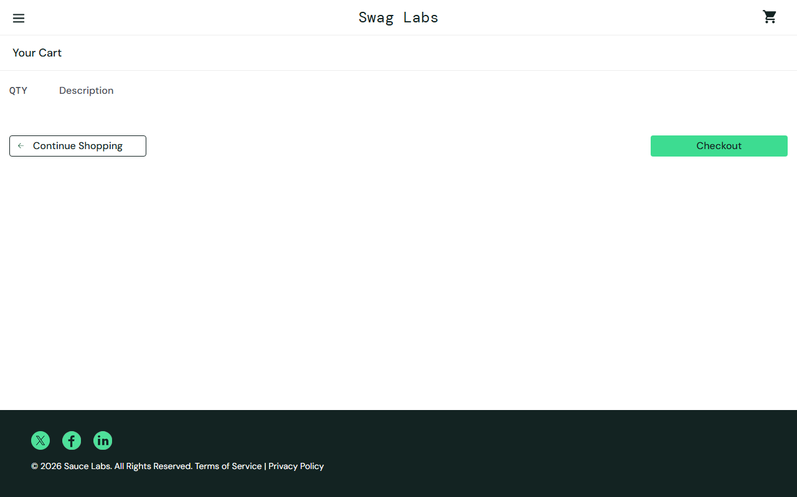
Figura 7. Carrito sin productos con el botón Checkout habilitado (TC-05)
Fuente: Captura de pantalla de SauceDemo durante la ejecución
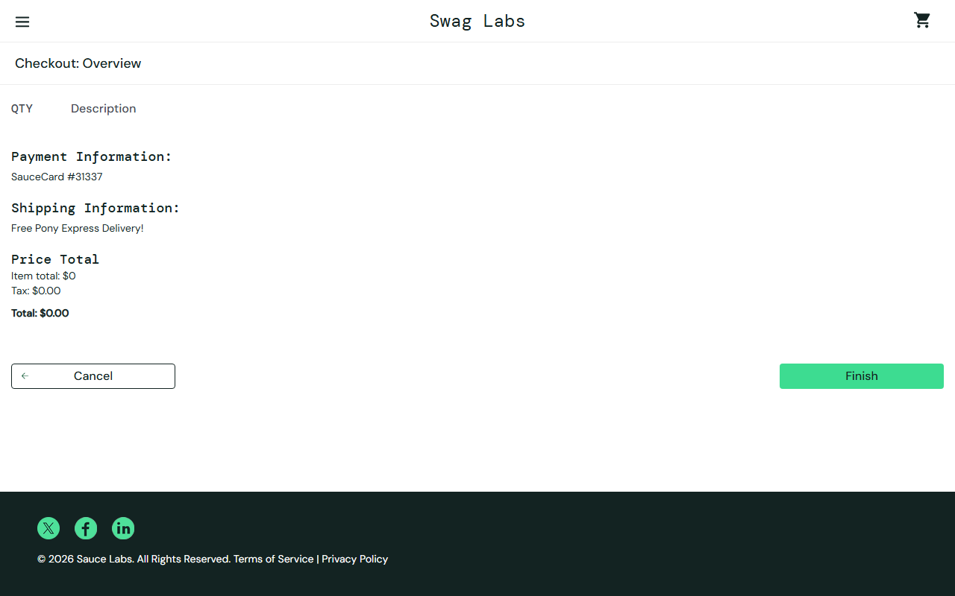
Figura 8. Resumen de compra sin productos con total $0.00 (TC-05)
Fuente: Captura de pantalla de SauceDemo durante la ejecución
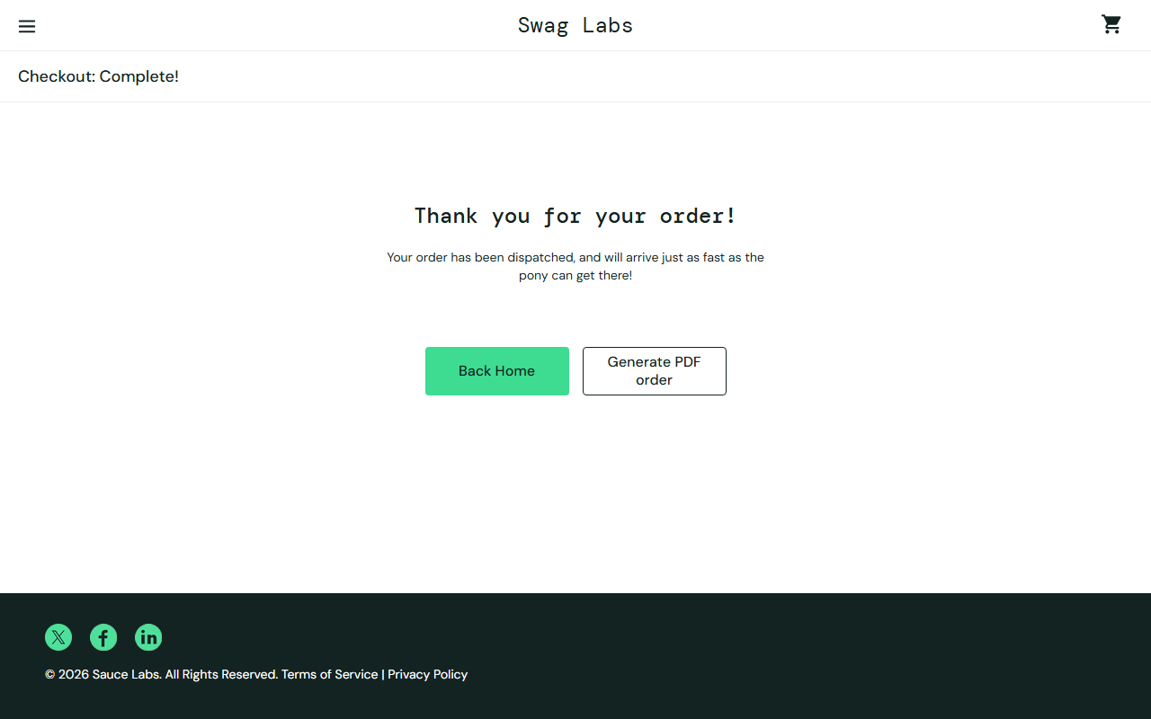
Figura 9. Confirmación de una orden vacía (TC-05)
Fuente: Captura de pantalla de SauceDemo durante la ejecución

4. Defectos y resultados

4.1. Resumen de ejecución
Indicador | Cantidad
Casos diseñados | 5
Casos ejecutados | 5
PASS | 4
FAIL | 1
BLOCKED | 0
NOT RUN | 0
Defectos encontrados | 1
Tabla 15. Resumen de la ejecución de casos de prueba
Fuente: Elaboración propia

4.2. Defectos encontrados
ID | Título | Severidad | Prioridad | Estado | Caso
BUG-01-F | El sistema permite completar una compra con el carrito vacío | Alta | Alta | Abierto | TC-05
Tabla 16. Defectos detectados durante la ejecución
Fuente: Elaboración propia
Los casos que pasaron se registraron como PASS sin forzar hallazgos. El reporte completo del defecto, con pasos de reproducción y evidencia, se presenta en el apartado 4.6.

4.3. Métricas
Métrica | Fórmula | Valor | Interpretación
Tasa de ejecución | casos ejecutados / casos diseñados x 100 | 100 % | Todo el conjunto pudo ejecutarse; no hubo casos bloqueados
Tasa de éxito | casos PASS / casos ejecutados x 100 | 80 % | Cuatro de cinco comportamientos responden a lo esperado
Densidad de defectos | defectos / funcionalidades probadas | 0,33 | Un defecto en tres funcionalidades
Cobertura de criterios | criterios cubiertos / criterios definidos x 100 | 100 % | Los seis criterios de aceptación tienen al menos un caso
Tabla 17. Métricas obtenidas de la ejecución
Fuente: Elaboración propia
Las métricas se calculan sobre los cinco casos diseñados para las tres funcionalidades del alcance y no se extrapolan al resto de la tienda.

4.4. Matriz de trazabilidad
Funcionalidad | Criterio de aceptación | Caso | Resultado | Defecto
F-01 | Usuario habilitado accede al catálogo | TC-01 | PASS | -
F-01 | Usuario bloqueado no accede y se informa | TC-02 | PASS | -
F-02 | Agregar y retirar actualiza lista y contador | TC-03 | PASS | -
F-03 | El formulario exige los datos obligatorios | TC-04 | PASS | -
F-03 | No se confirma una compra sin productos | TC-05 | FAIL | BUG-01-F
Tabla 18. Matriz de trazabilidad entre criterios, casos, resultados y defectos
Fuente: Elaboración propia

4.5. Análisis de los resultados
El acceso respondió como se esperaba en sus dos variantes. El usuario habilitado llegó al catálogo y el usuario bloqueado quedó en el login con un mensaje que explica la causa, sin dejar dudas sobre por qué no pudo entrar.
El carrito mantuvo la coherencia entre la lista y el contador del encabezado. Al retirar un producto desde el carrito, el contador bajó de dos a uno sin recargar la página.
El checkout concentró el único resultado FAIL. La validación de los campos funciona: el formulario señaló, uno por uno, el nombre, el apellido y el código postal faltantes. El defecto no está en los campos sino en el flujo, porque el sistema nunca comprueba que exista algo que comprar. Una prueba del camino feliz, con productos en el carrito, lo habría pasado por alto; solo apareció al probar el límite inferior de la cantidad de productos.

4.6. Reporte del defecto BUG-01-F
#BUG-01-F | BUG REPORT
TÍTULO | El sistema permite completar una compra con el carrito vacío
DESCRIPCIÓN | En https://www.saucedemo.com/ el botón Checkout del carrito está habilitado aunque no haya productos. El flujo llega al resumen con total $0.00 y confirma la orden con «Thank you for your order!». La tienda acepta así órdenes sin contenido.
PASOS | 1.- Ingresar a https://www.saucedemo.com/.  2.- Iniciar sesión con standard_user y secret_sauce.  3.- Sin agregar productos, abrir el carrito.  4.- Pulsar Checkout.  5.- Completar Ana, Quispe y 0000; pulsar Continue.  6.- Pulsar Finish.  Referencia: TC-05
RESULTADO ACTUAL | El paso 4 abre Checkout: Your Information. El paso 5 muestra Checkout: Overview sin productos, con Item total: $0 y Total: $0.00. El paso 6 muestra «Thank you for your order!».
RESULTADO ESPERADO | El botón Checkout aparece deshabilitado con el carrito vacío, o el sistema avisa que falta agregar productos. Ninguna orden vacía se confirma.
PRIORIDAD | Alta 1-5 -> 2
SEVERIDAD | Alta 1-5 -> 2
MÓDULO | Carrito y checkout
FECHA DE DETECCIÓN | 20 de octubre de 2026
AMBIENTE | Dispositivo = PC  Sistema operativo = Windows 10 Pro  Navegador = Chromium 156.0.8078.4  Versión del software = publicada al 20/10/2026
ADJUNTOS | Figura 7, Figura 8, Figura 9
COMENTARIOS | En una tienda real, el área de despacho procesaría órdenes vacías, se enviarían confirmaciones sin sentido y las métricas de ventas se distorsionarían. No impide la compra normal, por eso no se califica como crítica, pero afecta el proceso que genera ingresos. El defecto se reprodujo en tres de tres ejecuciones.
ESTADO | Abierto
Tabla 19. Reporte del defecto BUG-01-F
Fuente: Elaboración propia

5. Análisis de caja blanca
El fragmento entregado decide si una compra se aprueba según la edad del comprador, el estado de su cuenta, su saldo y el monto. Se numeraron las decisiones (D) y las sentencias de retorno (S) para referirlas en el análisis.
def validar_compra(edad, cuenta_activa, saldo, monto):
if edad < 18: # D1
return "Compra no permitida: edad" # S1
if not cuenta_activa: # D2
return "Compra no permitida: cuenta" # S2
if saldo >= monto and monto > 0: # D3
return "Compra aprobada" # S3
return "Compra rechazada" # S4

5.1. Decisiones y condiciones simples
Decisión | Expresión | Condiciones simples
D1 | edad < 18 | C1: edad < 18
D2 | not cuenta_activa | C2: cuenta_activa (D2 es verdadera cuando C2 es falsa)
D3 | saldo >= monto and monto > 0 | C3: saldo >= monto  C4: monto > 0
Tabla 20. Decisiones y condiciones simples de validar_compra
Fuente: Elaboración propia
El código tiene tres decisiones, cuatro condiciones simples y ocho sentencias: los tres if y los cuatro return.

5.2. Criterio de cobertura
Se usa cobertura de decisiones: cada decisión toma al menos una vez su salida verdadera y su salida falsa. Este criterio incluye a la cobertura de sentencias, porque recorrer las dos salidas de cada if obliga a ejecutar los cuatro return. No debe confundirse con la cobertura de condiciones, que exige que cada condición simple, y no la decisión completa, tome ambos valores.

5.3. Mínimo de casos
Las tres decisiones van en secuencia y cada salida verdadera termina la función con un return. Por eso un mismo caso no puede cubrir dos salidas verdaderas:
- D1 verdadera termina en S1: necesita 1 caso propio.
- D2 verdadera exige D1 falsa y termina en S2: necesita 1 caso propio.
- D3 se alcanza solo con D1 y D2 falsas, y debe salir una vez verdadera (S3) y otra falsa (S4): necesita 2 casos.
Mínimo para cobertura de decisiones = 1 + 1 + 2 = 4 casos. El resultado coincide con el número de caminos independientes (3 decisiones + 1 = 4) y con los cuatro return de la función.

5.4. Casos diseñados
Caso | edad | cuenta_activa | saldo | monto | Resultado esperado | Cubre
CB-01 | 16 | True | 500 | 100 | Compra no permitida: edad | D1 = V (S1)
CB-02 | 25 | False | 500 | 100 | Compra no permitida: cuenta | D1 = F, D2 = V (S2)
CB-03 | 25 | True | 500 | 100 | Compra aprobada | D1 = F, D2 = F, D3 = V con C3 = V y C4 = V (S3)
Tabla 21. Tres casos de caja blanca diseñados
Fuente: Elaboración propia
Los tres casos se ejecutaron con pytest y pasaron. La cobertura que alcanzan se resume a continuación.
Criterio | Elementos cubiertos | Cobertura
Sentencias | 7 de 8 (falta S4) | 87,5 %
Decisiones | 5 de 6 salidas (falta D3 = F) | 83,3 %
Condiciones | 6 de 8 valores (faltan C3 = F y C4 = F) | 75 %
Tabla 22. Cobertura alcanzada con los tres casos
Fuente: Elaboración propia
La medición con coverage.py en modo de ramas lo confirma: de ocho sentencias queda una sin ejecutar (la línea 8, return "Compra rechazada") y de seis ramas queda una parcial. La salida completa está en evidencias/cobertura_caja_blanca.txt del repositorio.

5.5. Ajuste necesario
Los tres casos no alcanzan la cobertura de decisiones, porque D3 nunca sale falsa y S4 no se ejecuta. Se agrega el caso CB-04. Si se exigiera cobertura de condiciones, haría falta también CB-05. Python evalúa and con cortocircuito: cuando C3 es falsa, C4 no llega a evaluarse, y por eso CB-04 no basta para que C4 tome el valor falso.
Caso | edad | cuenta_activa | saldo | monto | Resultado esperado | Cubre
CB-04 | 25 | True | 50 | 100 | Compra rechazada | D3 = F por C3 = F (S4). Completa decisiones
CB-05 | 25 | True | 500 | 0 | Compra rechazada | C3 = V, C4 = F. Completa condiciones
Tabla 23. Casos que completan la cobertura
Fuente: Elaboración propia
Con CB-01 a CB-04 se llega a 100 % de sentencias y de decisiones. Con los cinco casos, coverage.py reporta 100 % de sentencias y ramas, y cada condición simple toma ambos valores.

5.6. Valores límite
Una cobertura del 100 % no garantiza la ausencia de defectos. Si el código tuviera edad <= 18 en vez de edad < 18, los casos con edades 16 y 25 seguirían pasando con la misma cobertura. Ese tipo de error solo se detecta con valores límite:
Valor límite | Entrada | Resultado esperado
Edad justo por debajo | edad 17 | Compra no permitida: edad
Edad en el límite | edad 18 | Pasa a la validación de cuenta
Saldo igual al monto | saldo 100, monto 100 | Compra aprobada
Monto mínimo positivo | saldo 100, monto 1 | Compra aprobada
Monto negativo | saldo 100, monto -5 | Compra rechazada
Tabla 24. Valores límite recomendados
Fuente: Elaboración propia

6. Escenarios Gherkin
Los escenarios describen, en lenguaje de negocio, el comportamiento esperado de dos funcionalidades probadas. Cada uno lleva la etiqueta del caso de prueba al que corresponde. Gherkin documenta el comportamiento; por sí solo no ejecuta las pruebas.

6.1. Inicio de sesión
Feature: Inicio de sesión en Swag Labs
Como cliente de la tienda
Quiero iniciar sesión con mi usuario
Para acceder al catálogo de productos

Background:
Given que estoy en la página de login de "https://www.saucedemo.com/"

@TC-01 @exitoso
Scenario: Acceso exitoso con credenciales válidas
When ingreso el usuario "standard_user"
And ingreso la contraseña "secret_sauce"
And presiono el botón "Login"
Then debería ver la página "Products"
And el ícono del carrito debería estar visible

@TC-02 @error
Scenario: Acceso rechazado para un usuario bloqueado
When ingreso el usuario "locked_out_user"
And ingreso la contraseña "secret_sauce"
And presiono el botón "Login"
Then debería ver el mensaje "Epic sadface: Sorry, this user has been locked out."
But no debería acceder al catálogo

6.2. Checkout
Feature: Datos del comprador en el checkout
Como cliente con productos en el carrito
Quiero que el sistema valide mis datos de envío
Para que la orden se registre correctamente

Background:
Given que inicié sesión con el usuario "standard_user"

@TC-04 @error
Scenario Outline: Checkout con un campo obligatorio vacío
Given que agregué "Sauce Labs Backpack" al carrito
And estoy en la página "Checkout: Your Information"
When completo First Name "<nombre>", Last Name "<apellido>" y Postal Code "<código>"
And presiono el botón "Continue"
Then debería ver el mensaje "<mensaje>"
And debería permanecer en la página "Checkout: Your Information"

Examples:
| nombre | apellido | código | mensaje |
| | | | Error: First Name is required |
| Ana | | | Error: Last Name is required |
| Ana | Quispe | | Error: Postal Code is required |

@exitoso
Scenario: Compra completada con un producto
Given que agregué "Sauce Labs Backpack" al carrito
When completo el checkout con First Name "Ana", Last Name "Quispe" y Postal Code "0000"
And presiono el botón "Finish"
Then debería ver el mensaje "Thank you for your order!"
And el carrito debería quedar vacío

@TC-05 @BUG-01-F @error
Scenario: No se permite comprar con el carrito vacío
Given que mi carrito no tiene productos
When abro el carrito
Then el botón "Checkout" debería estar deshabilitado
But no debería registrarse ninguna orden

6.3. Relación con los casos de prueba
Escenario | Caso | Resultado
Acceso exitoso con credenciales válidas | TC-01 | PASS
Acceso rechazado para un usuario bloqueado | TC-02 | PASS
Checkout con un campo obligatorio vacío (3 ejemplos) | TC-04 | PASS
Compra completada con un producto | Flujo de referencia | Fuera de los 5 casos
No se permite comprar con el carrito vacío | TC-05 | FAIL (BUG-01-F)
Tabla 25. Relación entre escenarios y casos de prueba
Fuente: Elaboración propia

7. Organización en Git y GitHub
El trabajo se versionó en un repositorio individual. Los archivos se crearon en local y se subieron con comandos de Git desde la terminal, con un commit por cada parte del examen.

7.1. Estructura del repositorio
Carpeta o archivo | Contenido
README.md | Propósito, URL probada, resumen de resultados e instrucciones para repetir la ejecución
docs/casos_caja_negra.md | Casos TC-01 a TC-05 con resultados
docs/analisis_caja_blanca.md | Decisiones, criterio, mínimo de casos y ajuste
docs/escenarios_gherkin.md | Escenarios BDD
bugs/bugs_encontrados.md | Reporte BUG-01-F
caja_blanca/ | Código analizado y casos CB-01 a CB-05 en pytest
evidencias/ | Capturas, script de ejecución y salida de cobertura
entregable/ | Este informe
Tabla 26. Contenido del repositorio
Fuente: Elaboración propia

7.2. Comandos utilizados
git init -b main
git add README.md .gitignore
git commit -m "Estructura inicial del repositorio"
git add docs/casos_caja_negra.md evidencias/
git commit -m "Casos de caja negra ejecutados en SauceDemo con evidencias"
git add bugs/
git commit -m "Reporte de BUG-01: compra completada con el carrito vacío"
git remote add origin https://github.com/DannerCM/Examen-Hito-3-TQA.git
git push -u origin main

7.3. Issues y tablero
Las tareas y el defecto se registraron como ocho Issues en el repositorio y se organizaron en un tablero de GitHub Projects con las columnas To Do, In Progress, In Review y Done. El defecto lleva la etiqueta bug y enlaza su reporte y su evidencia.
Issue | Tipo
Diseñar casos de caja negra | Tarea
Ejecutar pruebas y registrar resultados | Tarea
Analizar código de caja blanca | Tarea
Redactar escenarios Gherkin | Tarea
Documentar bugs y revisar evidencias | Tarea
BUG-01-F: compra completada con el carrito vacío | Bug
Actualizar README | Tarea
Revisar y preparar informe PDF | Tarea
Tabla 27. Issues del tablero
Fuente: Elaboración propia

8. Conclusiones
El acceso y el carrito de SauceDemo responden como se espera. Un usuario habilitado entra al catálogo, un usuario bloqueado queda afuera con un mensaje claro, y el carrito mantiene la lista y el contador en sintonía al agregar y retirar productos. Los seis criterios de aceptación del alcance quedaron cubiertos por al menos un caso con evidencia.
Se encontró un defecto. El sistema permite completar una compra con el carrito vacío y confirma una orden de $0.00. La validación de los datos del comprador funciona; lo que falta es una regla que impida avanzar sin productos. El defecto apareció en un caso negativo diseñado sobre el límite inferior de la cantidad, lo que muestra el valor de probar más allá del camino feliz.
En el análisis de caja blanca, el mínimo para cobertura de decisiones de validar_compra es de cuatro casos, porque cada salida verdadera termina la función. Los tres casos pedidos dejan sin ejecutar el return "Compra rechazada". Con CB-04 se alcanza el 100 % de decisiones y con CB-05 el de condiciones, ya que el cortocircuito de and impide que un solo caso cubra ambas condiciones de la tercera decisión. La medición con coverage.py coincidió con el cálculo hecho antes de ejecutar.
Como limitación, las pruebas se ejecutaron en un solo navegador y sobre una aplicación de demostración cuya versión no se controla. Las métricas se refieren a las tres funcionalidades del alcance y no a la tienda completa.

9. Recomendaciones
- Deshabilitar el botón Checkout cuando el carrito está vacío y validar la misma regla en el servidor antes de registrar la orden.
- Repetir TC-05 como prueba de confirmación una vez corregido BUG-01-F, y ejecutar después la regresión de TC-03 y TC-04, que recorren el mismo flujo.
- Incorporar CB-04, CB-05 y los valores límite del apartado 5.6 a las pruebas de validar_compra.
- Ejecutar el mismo script en Firefox y WebKit para descartar diferencias entre navegadores.

10. Referencias
Cucumber. (2026). Gherkin reference. https://cucumber.io/docs/gherkin/reference/
International Software Testing Qualifications Board. (2023). Certified Tester Foundation Level syllabus (Version 4.0). https://www.istqb.org
Sauce Labs. (2026). Swag Labs [Aplicación web de demostración]. https://www.saucedemo.com/

